**MENU MIDI (du 25/03/25 AU 29/03/25)**

**DU MARDI AU SAMEDI DE 11H45 à 14H00**

**ENTREE**

HOUMOUS, CRÈME DE MAÏS, CROUSTILLANT PARMESAN WASABI

OU

MINESTRONE, GNOCCHIS MAISON, BOUILLON DE VOLAILLE

**PLAT**

GRANDE RAVIOLE AU POULET, FROMAGE FRAIS CACAHUÈTES, LÉGUMES CROQUANTS

OU

DOS D’ÉGLEFIN, ÉPINARDS POIREAUX, CRÈME DE POIVRON

**DESSERT:**

CHOCO COCO COULIS PASSION

OU

ENTREMET FRUITS ROUGES

*Entrée midi + Plat midi* ***ou***  *Plat midi + dessert midi 18.00 €*

*Plat midi : 15.00 €*

*Entrée midi + plat midi + dessert midi 22.00 €*

*Entrée midi + plat midi + café gourmand 24.00 €*

*Plat midi+ café Gourmand 19.00 €*

***Menu Enfant****: 12.00 €*

Réserver au 05 61 85 31 51 ou via ce lien :

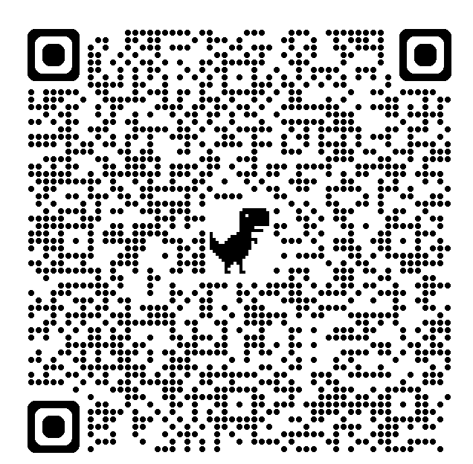

*Steaks haché black Angus* ***ou*** *nuggets de poisson / frites maison +*

*compote de pomme de Corrèze ou moelleux chocolat + Sirop grenadine*